Social E-Learning Untuk Pengembangan Bandung Smart People

Herdianto, Nunung Noer Hidayati, Seno Adi Putra, Amelia Kurniawati
Sistem Informasi Universitas Telkom
Email : herdi.16@gmail.com, nunn.pascal@gmail.com, adiputra@telkomuniversity.ac.id, amelia.kurniawati@gmail.com

Abstrak - Bandung Smart City merupakan program kerja yang bertujuan untuk menjadikan bandung sebagai kota cerdas. Perkembangan teknologi internet yang cepat di kota-kota besar di Indonesia, khususnya di bandung masih belum dimanfaatkan dengan baik. Banyak warga kota yang hanya menggunakan internet untuk mengakses media sosial. Salah satu hal yang dapat dilakukan untuk meningkatkan kecerdasan warga kota adalah dengan membuat sebuah aplikasi pembelajaran yang berbasis media sosial (social e-learning). Dengan aplikasi social e-learning maka warga bandung akan memiliki media untuk saling bertukar ilmu pengetahuan dan berinteraksi dengan warga lain. Social e-learning merupakan salah satu media yang dapat digunakan untuk menciptakan salah satu dimensi dari smart city, yaitu smart people. Pembangunan social e-learning dilakukan dengan menggunakan metode agile development. Metode ini dipilih dengan harapan aplikasi yang dihasilkan dapat sesuai dengan keinginan pengguna. Hasil dari penelitian ini adalah sebuah aplikasi social e-learning yang terdiri dari dua modul, yaitu personal space dan collaboration and communication space.

Kata kunci : Bandung Smart City, social e-learning, agile development, personal space, collaboration and communication space.

PENDAHULUAN
Menjadi kota yang cerdas adalah cita-cita dari seluruh kota yang ada di Indonesia. Salah satu kota di Indonesia yang saat ini mempunyai program untuk menjadi kota yang cerdas adalah Kota Bandung dalam program Bandung Smart city-nya. Bandung Smart city merupakan salah satu program kerja pemerintah Kota Bandung yang menginginkan Kota Bandung menjadi sebuah kota cerdas sehingga dapat mempermudah segala urusan warganya dengan pemanfaatkan teknologi informasi dan komunikasi[1]. Konsep Bandung smart city sendiri dapat diidentifikasi dalam beberapa dimensi: Smart Economy, Smart Mobility, Smart Environment, Smart People, Smart Living dan Smart Governance[2].
Berdasarkan hasil survei yang dilakukan oleh MarkPlus Insight pada tahun 2011, jumlah pengguna internet Kota Bandung mencapai 45,1% dari jumlah warga Kota Bandung[3]. Jumlah ini lebih besar dari tahun 2010 yang hanya 30,4%[3]. Dari survei tersebut Kota Bandung berada di atas kota-kota besar lain di Indonesia seperti Kota Semarang, Surabaya, Denpasar, Jakarta dan Makasar[3]. Jumlah penggunaan teknologi informasi dan komunikasi yang cukup tinggi pada bidang ini merupakan sebuah kondisi yang dapat digunakan untuk mendukung penerapan smart city di Kota Bandung.
Dilihat lebih detail dalam hal penggunaan traffic internet, ternyata warga Kota Bandung lebih banyak menggunakan internet sebagai media interaksi dalam situs jejaring sosial seperti facebook dan twitter. Hal ini dapat dilihat dari hasil survei yang dilakukan oleh Semiocast pada kota-kota di dunia yang menjadi penyumbang terbesar jumlah tweet yang beredar pada situs twitter[4]. Pada survei tersebut Kota Bandung menempati urutan ke-6 dari kota di seluruh dunia dalam hal jumlah tweet yang beredar di situs jejaring sosial twitter.
Salah satu hal yang dapat dilakukan untuk mendukung program smart city adalah dengan menjadikan warga bandung sebagai smart people (dimensi ke-4 smart city). Melihat jumlah pengguna internet yang besar serta kebiasaan warga Kota Bandung yang memanfaatkan internet untuk mengakses media sosial maka terdapat peluang untuk dikembangkannya sebuah aplikasi pembelajaran online yang bersifat non-formal (social e-learning) dengan pendekatan media sosial yang bertujuan untuk mengarahkan pemanfaatan internet warga Kota Bandung ke arah pembelajaran. Selain karena karakterikstik warga Kota Bandung yang sering menggunakan intermet sebagai fasilitas media sosial, model aplikasi social e-learning dipilih karena keinginan untuk mendapatkan hasil belajar yang lebih efektif dengan cara mendorong user untuk saling berkomunikasi, berkolaborasi dan berbagi pengetahuan yang dimilikinya pada saat melakukan pembelajaran (learning).
Menurut professor dari University of Southern Mississippi, Steve Yuan, ekosistem e-learning 2.0 mencakup tiga aspek, yaitu learning space, knowledge management, dan collective intelligence. Pada aspek learning space terdapat lima modul utama, yaitu personal space, collaboration and communication space, media library, search engine dan analyzing space[6]. Namun makalah ini hanya akan membahas tentang pembuatan aplikasi social e-learning pada modul personal space dan modul collaboration and communication space.

Gambar 1 Ekosistem E-Learning 2.0[8]

Pada makalah ini terdiri dari enam bagian. Bagian pertama merupakan pendahuluan, yang menjelaskan latar belakang dan tujuan dari penelitian. Bagian kedua akan dijelaskan penelitian-penelitian yang telah dilakukan sebelumnya. Pada bagian ketiga akan dijelaskan hasil dari penelitian yang dilakukan. Bagian keempat merupakan bagian yang menjelaskan hasil pengujian yang dilakukan pada aplikasi social e-learning. Pada bagian terakhir akan dijelaskan kesimpulan dan saran untuk penelitian selanjutnya.

LEARNING, E-LEARNING DAN SOCIAL E-LEARNING
Learning (pembelajaran) menurut UU No. 20 Tahun 2003 adalah “proses interaksi peserta didik dengan pendidik dan sumber belajar pada suatu lingkungan belajar”. Proses pembelajaran ini dilakukan secara konvensional, yaitu dengan pertemuan tatap muka di kelas.
Seiring berkembangnya teknologi informasi, maka dibangun sistem yang dapat mengatasi keterbatasan ruang dan waktu, yaitu e-learning. Menurut Allan J. Henderson, e-learning adalah pembelajaran jarak jauh yang menggunakan teknologi komputer, atau biasanya internet[5]. Namun kebanyakan e-learning yang ada hanya memfasilitasi peserta didik dalam mengakses materi tanpa menyediakan fasilitas untuk melakukan interaksi dengan pengajar atau peserta didik yang lain[6][7].
Social e-learning merupakan aplikasi yang dapat digunakan untuk membantu proses pembelajaran yang interaktif, sehingga semua pihak dapat saling berkomunikasi. Adapun fitur yang dikembangkan pada modul personal space pada aplikasi social e-learning merupakan hasil perbandingan dari situs facebook, edmodo dan lain-lain. Dalam modul personal space, hanya berfokus pada pengembangan pengetahuan pengguna secara personal serta interaksi antar pengguna, dalam hal ini interaksi antar warga. Collaboration and commincation space adalah salah satu modul dalam aplikasi social e-learning yang akan memberikan berbagai fitur sehingga user dapat saling berkolaborasi dan berkomunikasi dalam komunitas yang dibuatnya.

RANCANGAN SISTEM SOCIAL E-LEARNING
Social e-learning yang sering juga disebut dengan e-learning 2.0 merupakan aplikasi yang dapat digunakan untuk menghasilkan proses pembelajaran yang interaktif, sehingga semua pihak yang terlibat dalam pembelajaran dapat saling berkomunikasi, bertukar ilmu pengetahuan dan berkolaborasi. Aplikasi social e-learning memiliki dua modul utama, yaitu modul personal space dan communication and collaboration space. Modul personal space lebih mengarahkan kepada pengembangan pengetahuan pengguna secara personal serta interaksi antar pengguna, dalam hal ini interaksi antar warga, sedangkan modul collaboration and commincation space lebih mengarahkan pengguna dapat saling berkolaborasi dan berkomunikasi dalam komunitas yang dibuatnya.

Fungsionalitas Aplikasi
Berikut ini merupakan fungsi utama yang akan dibangun pada modul collaboration and communication space.
- Group management. Fungsi ini digunakan user untuk melakukan pengaturan terhadap grup atau komunitas yang mereka ikuti. Ada beberapa fungsi yang berada di bawah group management, yaitu create group, make as admin, invite member, leave group, kick member from group dan ask to join group.
- User management. User management merupakan fungsi yang digunakan user untuk melakukan peraturan terhadap pertemanannya. Ada beberapa fungsi di bawah user management, yaitu add friend, reject friend request dan approve friend request.
- Course management. Course management adalah fungsi yang dapat digunakan user untuk membagikan pengetahuan/pemikiran yang dimiliki dengan cara menulisnya dalam grup yang dikuti. Ada beberapa fungsi yang berada di bawah course management, yaitu write blog, edit blog, view blog, add comment dan delete blog.
- Content management. Content management adalah fungsi yang digunakan user untuk berbagi file (gambar, video, slide presentasi) sebagai bahan pembelajaran dalam grup/komunitas yang diikuti. Ada beberapa fungsi yang berada di bawah content management, yaitu upload content, delete content, view content, add comment dan edit content.
- Event management. Event management meruapakan fungsi yang digunakan user apabila mereka ingin membuat sebuah event sehingga user lain dalam grup/komunitas dapat mengetahui event tersebut. Ada beberapa fungsi yang berada di bawah event management, yaitu create event, delete event, view event, add comment, edit event dan confirm event.
- Task management. Task management merupakan fungsi yang digunakan user untuk membuat/mengerjakan kuis dalam grup. Ada beberapa fungsi yang berada di bawah task management, yaitu create quiz, add comment, edit quiz, view result, delete quiz dan accomplish quiz.

Berikut ini adalah fungsi utama yang disediakan dalam modul personal space pada aplikasi social e-learning.
- Personal blog. Fungsi ini dapat digunakan warga untuk menuangkan ilmu/pengalamannya ke dalam blog, sehingga semua orang dapat melihat atau belajar dari blog tersebut. Dalam fungsi ini setiap warga menulis, melihat, mengubah, menambah komentar dan menghapus blog/tulisan. Ada beberapa fungsi yang berada di bawah personal blog, yaitu write blog, edit blog, view blog, add comment dan delete blog.
- Profile management. Dengan fungsi ini setiap warga juga dapat mengganti foto profil, password dan data lainnya. setiap warga atau pemerintah Kota Bandung dapat melihat dan mengubah biodata diri. Adapun data yang dapat diubah oleh warga adalah data diri, password, foto, riwayat pendidikan serta daftar kemampuan, sedangkan pemerintah hanya dapat mengubah data pribadi, password serta foto. Ada dua fungsi yang berada di bawah Profile management, yaitu view profile dan edit profile.
- Timeline dan Notification. Dengan fungsi ini, setiap warga Bandung melihat dan menghapus pemberitahuan. Pemberitahuan ini berisi aktivitas yang berkaitan dengan werga tersebut. Selain itu warga juga dapat melihat pemberitahuan tersebut dalam bentuk timeline. Ada beberapa fungsi yang berada di bawah timeline dan notification, yaitu view timeline, view notification dan delete notification.
- Messaging. Setiap warga dapat berkomunikasi menggunakan fungsi ini. Setiap warga Bandung dapat mengirim, menerima dan menghapus pesan yang dimilikinya. Ada beberapa fungsi yang berada di bawah messaging, yaitu send message, view message dan delete message.
- News management. Dalam fungsi ini warga hanya dapat melihat berita yang diterbitkan oleh pemerintah Kota Bandung. Semua berita hanya dapat dibuat dan diubah oleh pemerintah. Ada beberapa fungsi yang berada di bawah news management, yaitu create news, edit news, view news dan delete news.
- Wiki management. Dalam fungsi ini diharapkan semua warga dapat saling berkontribusi dalam membuat suatu pengetahuan dalam sebuah tulisan/wiki. Pemerintah memiliki tugas untuk mengatur semua wiki yang ada, seperti membuat, menyunting atau menghapus wiki yang tidak relevan. Ada beberapa fungsi yang berada di bawah wiki management, yaitu create wiki, edit wiki, view wiki dan delete wiki.

Arsitektur Aplikasi dan Teknologi
Melihat banyaknya pengguna internet Kota Bandung, maka aplikasi social e-learning dibangun dengan menggunakan arsitektur multi-tier yang terdiri dari 3 tier, yaitu client tier, web server tier dan database tier. Dengan menggunakan arsitektur three-tier maka diharapkan semua request dapat ditangani oleh aplikasi. Dengan menggunakan arsitektur three-tier maka beban kerja dapat dibagikan berdasarkan fungsionalitasnya.
Client tier merupakan bagian yang digunakan pengguna untuk mengakses aplikasi. Database tier merupakan bagian yang bertugas untuk menyimpan data yang berkaitan dengan aplikasi. Database server yang digunakan pada penelitian ini adalah MySQL Enterprise. Web server tier merupakan bagian yang langsung berhubungan dengan request yang dikirim oleh pengguna. Pada bagian ini menggunakan beberapa teknologi, JAVA servlet sebagai backend aplikasi; JSP, CSS dan javascript sebagai view dan tomcat 7.0 sebagai web server. Arsitektur pembangunan aplikasi yang digunakan adalah dengan menggunakan model MVC (Model View Controller). Dengan penggunaan MVC ini dimungkinkan adanya pemisahan pembangunan view dan business logic aplikasi. Selain itu dimungkinkan adanya penggunaan ulang komponen-komponen yang sudah dihasilkan sebelumnya.
Untuk mengakses aplikasi social e-learning maka pengguna dapat mengakses langsung ke web server. Kemudian web server akan mengakses data ke database server sesuai dengan aksi yang sedang dilakukan oleh pengguna. Gambar berikut adalah arsitektur three-tier yang diimplementasikan pada aplikasi social e-learning.

Gambar 2 Arsitektur Three-Tier Aplikasi Social E-Learning

Class diagram digunakan untuk menggambarkan model statis unit-unit aplikasi yang akan saling berinteraksi dalam aplikasi.
Gambar 3 merupakan class diagram social e-learning. Berdasarkan Gambar 3, kelas Content mempunyai dua kelas turunan, yaitu kelas Event dan File. Kelas Group terdiri dari satu atau lebih User, jadi jika tidak ada kelas User, maka Group tidak akan terbentuk. Begitu juga kelas Discussion, Discussion tidak akan terbentuk jika User dan Content tidak ada. Saat kelas Event terbentuk, maka Question, Participant dan Result juga akan terbentuk.

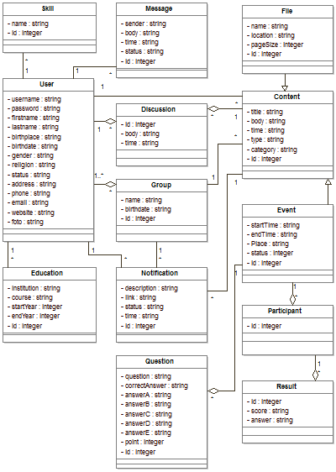
Gambar 3 Class Diagram Aplikasi Social E-Learning

Tampilan User Interface Aplikasi
Berikut ini merupakan hasil tampilan dari fungsionalitas aplikasi social e-learning yang telah dibangun. Hanya beberapa tampilan fungsi saja yang akan ditampilkan.

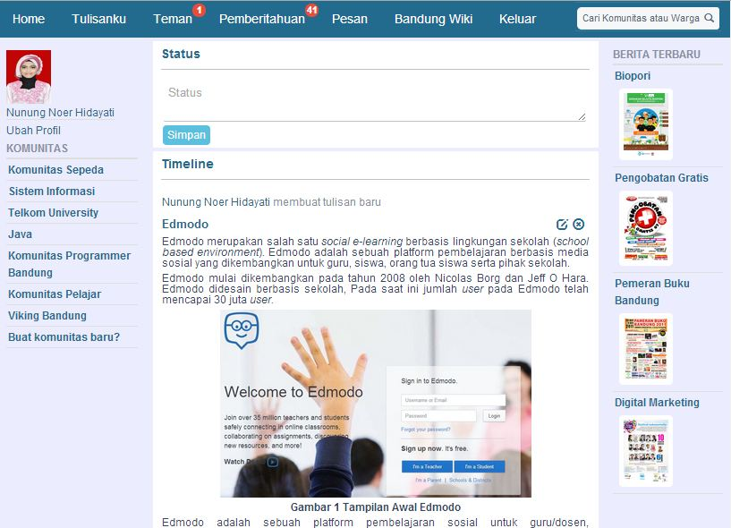
Gambar 4 Halaman Utama Aplikasi Social E-Learning

Halaman utama merupakan halaman yang akan muncul saat user berhasil login dalam aplikasi social elearning. Terdapat tujuh menu utama pada halaman utama ini yaitu: Home, Tulisanku, Teman, Pemberitahuan, Pesan Bandung Wiki dan Keluar.

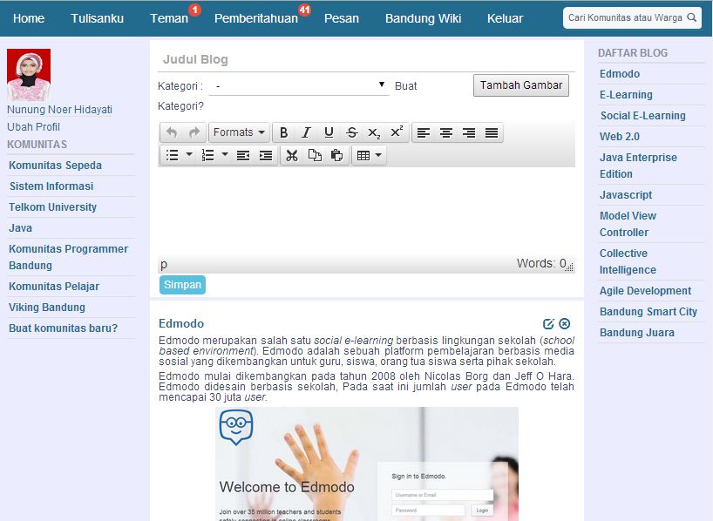
Gambar 5 Fungsi Personal Blog

Gambar 5 merupakan salah satu fungsi yang dapat digunakan warga untuk menuangkan ilmu/ pengalamannya ke dalam blog, sehingga semua orang dapat melihat atau belajar dari blog tersebut.

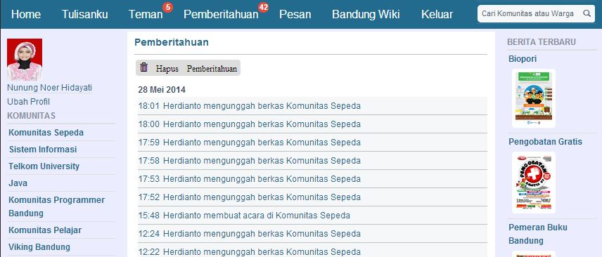
Gambar 6 Fungsi Notification

Gambar 6 merupakan fungsi yang digunakan pengguna untuk mengetahui aktivitas yang berkaitan dengan pengguna.

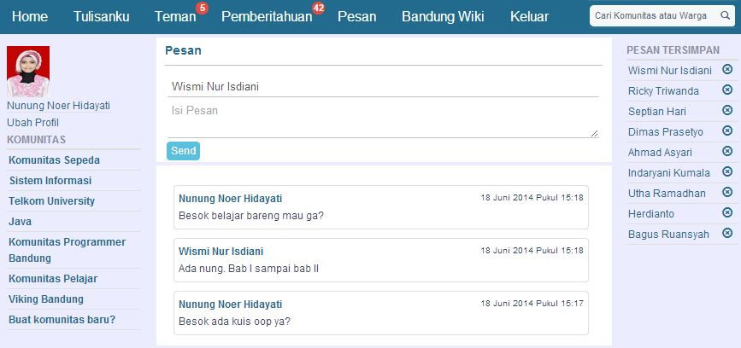
Gambar 7 Fungsi Messaging

Gambar 7 merupakan fungsi yang digunakan pengguna untuk mengirim dan melihat pesan.

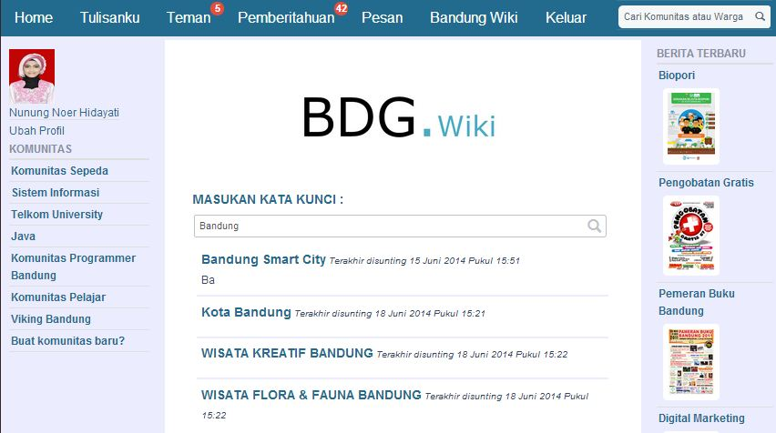
Gambar 8 Fungsi Bandung Wiki

Gambar 8 merupakan tampilan aplikasi saat melakukan pencarian wiki.

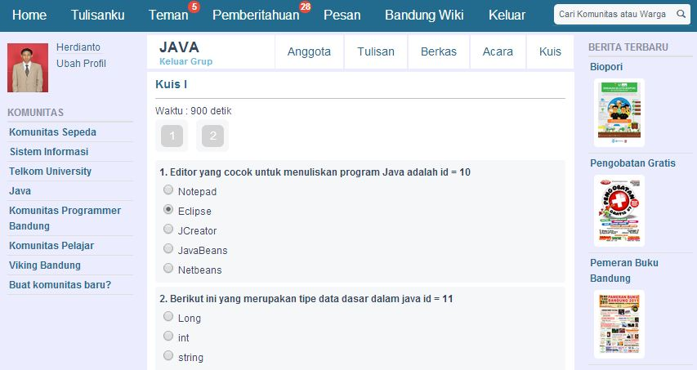
Gambar 9 Fungsi Task Mangement – Quiz

Gambar 9 merupakan salah fungsi yang dapat digunakan user untuk mencoba kemampuannya dalam menjawab soal (dalam bentuk pilihan ganda) yang telah dibuat oleh administrator grup.

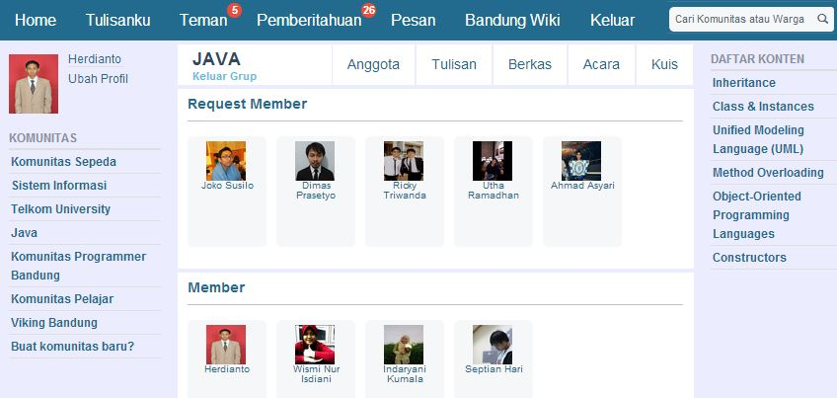
Gambar 10 Fungsi Group Management

Gambar 10 merupakan salah fungsi yang dapat digunakan user untuk mengundang user yang belum tergabung dalam grup untuk menjadi anggota grup. Selain itu juga dapat dimanfaatkan untuk menjadikan user biasa dalam grup menjadi admin dan mengeluarkan user dari grup.
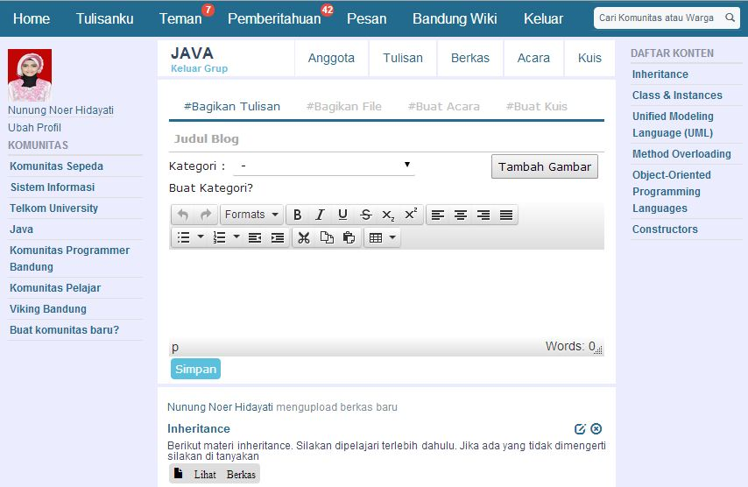
Gambar 11 Timeline Grup

Gambar 11 merupakan salah fungsi yang menampilkan semua daftar aktivitas user dalam grup seperti saat user membuat konten, membuat acara, menambahkan komentar maupun konfirmasi saat akan menghadiri suatu acara.

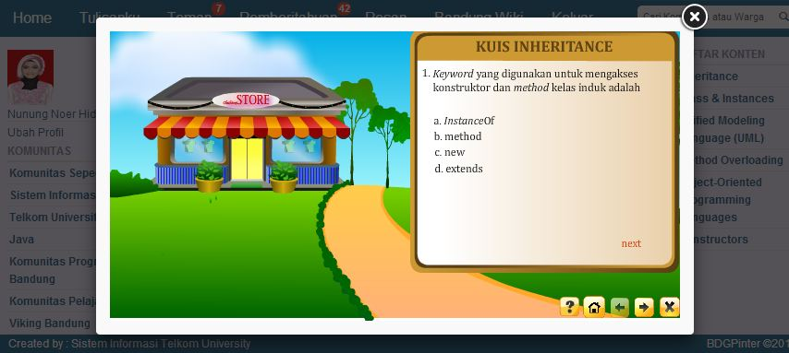
Gambar 12 Fungsi Content Mangement - Video Sharing

Gambar 12 merupakan salah fungsi yang dapat digunakan user untuk membagi konten kepada user lain dalam bentuk video. Video yang didukung dalam aplikasi ini hanya dalam format mp4 dan swf.

PENGUJIAN
Pengujian merupakan tahap yang dilakukan setelah pemasangan aplikasi selesai. Pengujian bertujuan untuk mengetahui apakah fungsionalitas aplikasi berjalan dengan baik dan mengukur kinerja dari aplikasi social e-learning. Pengujian dilakukan pada server yang memiliki spesifikasi processor Intel Xeon CPU E3-1230 V2 3.30 GHz (*CPUs) ~3.3GHz, hardisk drive 1TB, OS: Windows Server 2008 Enterprise R1 x64 Edition dan memory 16 GB.

Uji Fungsional Aplikasi
Pengujian fungsionalitas aplikasi dilakukan dengan cara memastikan bahwa semua fitur aplikasi yang dibangun sudah sesuai dengan kebutuhan user. Dari hasil pengujian didapatkan semua hasil skenario pengujian sesuai dengan hasil yang diharapkan.

Uji Penerimaan User
Pengujian Penerimaan User dilakukan terhadap 32 responden yang berasal atau tinggal di Kota Bandung. Berikut merupakan gambar hasil dari pengujian penerimaan user berkaitan dengan desain aplikasi social e-learning.

Gambar 13 Hasil Pengujian Penerimaan User
Dari hasil pengujian penerimaan user yang telah dilakukan didapatkan hasil bahwa 17 dari 32 responden menyatakan bahwa tampilan aplikasi social e-learning menarik, 24 responden juga menyatakan aplikasi social e-learning merupakan aplikasi yang mudah digunakan dan 18 reponden menyatakan bahwa aplikasi social e-learning dapat membantu proses pembelajaran. Berdasarkan hasil pengujian di atas dapat disimpulkan bahwa aplikasi social e-learning memiliki tampilan yang menarik, mudah untuk digunakan serta dapat membantu dalam proses pembelajaran.

Uji Stress Aplikasi
Untuk mengetahui kemampuan aplikasi social e-learning dalam menangani kondisi yang tidak normal dari sisi jumlah pengguna, maka akan dilakukan stress testing. Aplikasi social e-learning diuji dengan beberapa percobaan jumlah request atau thread yang dapat mengakses aplikasi. Stress testing akan dilakukan pada aplikasi social e-learning yang memiliki arsitektur two-tier dan arsitektur three-tier. Hal ini bertujuan untuk mendapatkan perbedaan kinerja dari aplikasi. Stress testing ini membandingkan nilai average atau rata-rata waktu response dari sistem ke user, throughput atau jumlah request yang dapat ditangani oleh sistem dalam setiap detiknya, dan presentase error saat penanganan response ke user.
Hasil stress testing menunjukkan bahwa pada saat jumlah request mencapai 1800 thread, aplikasi social e-learning sudah tidak dapat menangani semua request. Hal ini dibuktikan dengan hasil error di setiap arsitektur. Pada arsitektur two-tier diperoleh hasil error 8,22% sedangkan arsitektur three-tier hanya 0,73%. Berikut ini adalah perbandingan kinerja arsitektur two-tier dan three-tier berdasarkan nilai average atau rata-rata response time. Untuk mempermudah melihat perbedaan response time antara arsitektur two-tier dan three-tier, maka perbandingan akan digambarkan dengan menggunakan grafik baris.

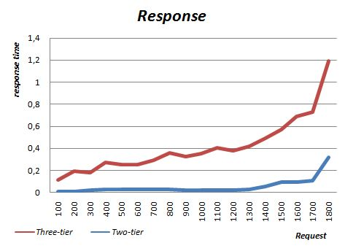
Gambar 14 Grafik Perbandingan Response Arsitektur Two-tier dan Three-tier

Dari Gambar 13 diperoleh nilai average atau rata-rata response time pada kedua arsitektur cenderung naik secara linier. Nilai rata-rata response time arsitektur two-tier lebih kecil dibandingkan dengan bilai rata-rata response time pada arsitektur three-tier. Hal ini dikarenakan web server dan database server berada di tier yang sama, sehingga waktu untuk menangangi response ke user akan semakin cepat. Perbandingan hasil nilai throughput atau jumlah request yang mampu ditangani oleh aplikasi dalam satu detik.
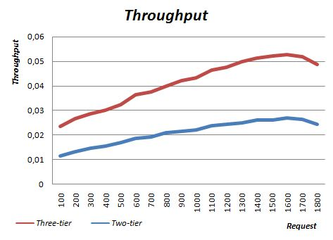
Gambar 15 Grafik Perbandingan Throughput Arsitektur Two-tier dan Three-tier

Berdasarkan Gambar 14 terlihat bahwa jumlah request yang mampu ditangani oleh arsitektur three-tier lebih tinggi daripada two-tier. Hal ini dikarenakan pada arsitektur three-tier terdapat tiga tier yang mendapat pembagian kerja, sedangkan arsitektur two-tier hanya terdapat dua tier, database dan web server dijadikan satu tier.
Berdasarkan hasil stress testing yang telah dilakukan, maka dapat disimpulkan bahwa arsitektur three-tier lebih handal dibandingkan arsitektur two-tier. Dengan arsitektur three-tier aplikasi social e-learning dapat menangani lebih banyak request dalam setiap detiknya, selain itu aplikasi akan mempunyai jumlah error yang lebih sedikit dibandingkan dengan arsitektur two-tier.
Untuk mengetahui pengaruh kapasitas RAM yang dimiliki server terhadap lama aplikasi menangani request dari user, maka dilakukan pengujian stress testing. Pengujian ini dilakukan pada aplikasi yang dipasang pada server dengan kapasitas RAM 1GB dan 2GB. Berikut ini adalah hasil pengujian :

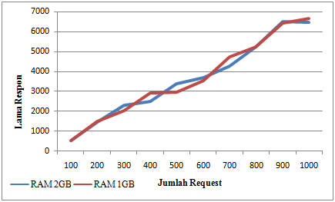
Gambar 16 Grafik Perbandingan Kapasitas RAM Terhadap Response Time

Saat jumlah request mencapai 1000 baik apikasi yang dipasang pada server dengan RAM 2GB maupun 1GB telah muncul error. Sehimgga jumlah request dihentikan pada angka 1000. Dari grafik tersebut dapat disimpulkan bahwa kapasitas RAM tidak berpengaruh pada response time aplikasi sehingga aplikasi tidak perlu menggunakan server dengan kapasitas RAM yang begitu tinggi.

KESIMPULAN
Aplikasi social e-learning ini merupakan sebuah aplikasi yang dapat digunakan untuk mendorong program smart city di Kota Bandung dengan cara mendorong warganya untuk menjadi smart people melalui semua fungsi yang ada di dalamnya.
Proses pembelajaran (learning) dalam aplikasi ini akan didasarkan pada proses pembelajaran yang menekankan pada kolaborasi serta interaksi antar user di dalamnya seperti video, konten maupun slide sharing. Bentuk materi pembelajaran tidak disusun secara formal supaya anggota dalam grup dapat berbagi konten yang mereka miliki secara fleksibel.
Aplikasi social e-learning lebih baik dipasang dengan menggunakan arsitektur three-tier, karena dengan arsitektur three-tier dapat menangani request lebih banyak dalam setiap detiknya dibandingkan two-tier. Selain itu, aplikasi dengan arsitektur three-tier lebih cepat dalam menangani request dari user. Dengan arsitektur three-tier aplikasi dapat menangani 1700 pengguna dengan baik, jumlah error pada arsitektur three-tier lebih kecil dibandingkan two-tier.
Berdasarkan penelitian yang telah dilakukan, adapun hal yang perlu dikembangkan ke depannya adalah aplikasi dapat berjalan dengan baik di semua browser. Hal ini dikarenakan kompatibilitas aplikasi ini masih sangat tergantung pada javascript dan hanya dapat berjalan dengan normal pada browser chrome.
Berdasarkan e-learning 2.0 ecosystem[9], aplikasi social e-learning yang telah dikembangkan masih berada pada bagian learning space. Untuk membentuk aplikasi social e-learning yang utuh, pada penelitian selanjutnya aplikasi social e-learning dapat dikembangkan dengan menambahkan bagian knowledge management dan collective intelligence. Aplikasi social e-learning dapat dikembangkan pada perangkat smartphone, sehingga aplikasi dapat dijalankan kapan pun dan dimana pun.

REFERENSI
- __________, ROADMAP to BANDUNG JUARA, 17 Oktober 2013. Website: http://issuu.com/ juwandaajun/docs/roadmap_to_bandung_juara_update_17_, diakses tanggal 2 Desember 2013.
- Media Jabar Kita, Bandung Menuju Smart City, 2013. Website: http://mediajabarkita.com/ ekonomi/ekonomi-bisnis/3531.html, diakses ‎ tanggal 26 Desember 2013.
- TRIBUNnews.com, Naik 13 Juta, Pengguna Internet Indonesia 55 Juta Orang, 2011. Website: http://aceh.tribunnews.com/2011/10/28/naik-13-juta-pengguna-internet-indonesia-55-juta-orang, diakses tanggal ‎26 Desember 2013.
- Semiocast, Twitter reaches half a billion accounts More than 140 millions in the U.S, 30 Juli 2012. Website: http://semiocast.com/en/publications /2012_07_30_Twitter_reaches_half_a_billion_accounts_140m_in_the_US, diakses ‎ tanggal 23 Desember 2013.
- Henderson. Allan J., The e-learning question and answer book : a survival guide for trainers and business managers, United States of America: American Management Association, 2003.
- M. Stemm and R. H. Katz, Measuring and reducing energy consumption of network interfaces in hand-held devices, IEICE Transactions on Communications, vol. E80-B, no. 8, 1997, pp. 1125-1131.
- Mongkhonvanit. Pornphisud, Conducting Effective e-learning in Social Media era, International Journal of the Computer, the Internet and Management, vol. 20, no 1, 2012, pp. 63-67.
- Hart. Jane, From E-Learning to Social Learning, 9 Juni 2009. Website: http://www.slideshare.net/ janehart/from-elearning-to-social-learning, diakses tanggal 11 Januari 2014.
- Yuen. Steve, Collective Intelligence and E-learning 2.0, 4 Maret 2010. Website: http://www.slideshare.net/scyuen/collective-intelligence-and-elearning-20, diakses tanggal 20 Desember 2013.
- Marston. Tony. What is the 3-Tier Architecture?, 2012.Website: http://www.tonymarston.net/php-mysql/3-tier-architecture.html, diakses tanggal 30 Desember 2013.

